Aplicar acciones simultáneas a varias hojas.
Partiendo de los datos:
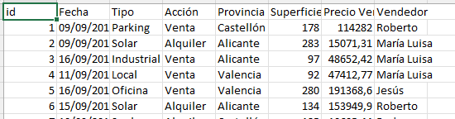
1.- Crear la siguiente tabla dinámica
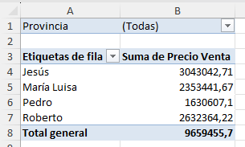
2.- Generar una hoja por provincia
3.- Aplicar la misma acción para cada provincia de modo que partiendo de:
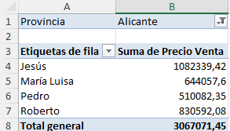
tengan el aspecto final siguiente:
